ACTA DE SUPERVISIÓN Y VIGILANCIA
CONTRATO No. 006
FECHA: 02 De FEBERO De 2026
CONTRATISTA: ADRIAN MAURICIO CALDERÓN MARTÍNEZ
IDENTIFICACIÓN: C.C. No 1098773599
OBJETO: PRESTACIÓN DE LOS SERVICIOS DE APOYO A LA GESTION PARA EL FORTALECIMIENTO ESTRATEGICO DE LOS CANALES DE COMUNICACIÓN, DIFUSION DE LA INFORMACION Y POSICIONAMIENTO DE LAS ACTIVIDADES DE LA CORPORACION EN LOS MEDIOS SOCIALES Y ELABORACION DE LA GACETA
SUPERVISOR: SERGIO ALIRIO LOPEZ BUITRAGO
Dependencia: Concejo Municipal de Anapoima

PERIODO DE SUPERVISIÓN: Mes de febrero 2026

VERIFICACION INFORME DE LA ASESORÍA:

En cumplimiento de las obligaciones contractuales, se refiere el presente informe a las actividades ejecutadas durante el periodo del mes de FEBRERO de 2026. El Supervisor del contrato procede a verificar las obligaciones contractuales suscritas a fin de establecer si la contratista cumplió o no, lo pactado. De esta manera se establecerá si quedaron o no obligaciones pendientes.

OBLIGACIONES ESPECÍFICAS: El contratista se comprometió para con la entidad a cumplir con todas y cada una de las siguientes obligaciones:

1. Producción y transmisión Sesiones de Plenarias. CUMPLIDO
En este mes, se ejecutaron 23 Sesiones plenarias para el Concejo de Anapoima, con fechas específicas que fueron:
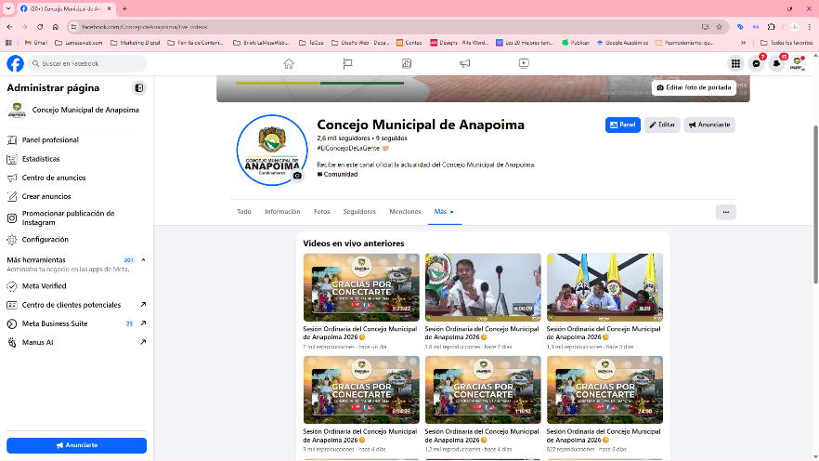

- Primera Plenaria 01 de Febrero:
https://www.facebook.com/100064394116838/videos/2594442547625138
- Segunda Plenaria 02 de Febrero:
https://www.facebook.com/100064394116838/videos/770899575494096
- Tercera Plenaria 03 de Febrero:
https://www.facebook.com/100064394116838/videos/842294118810025
- Cuarta Plenaria 04 de Febrero:
https://www.facebook.com/100064394116838/videos/1651345346227375
- Quinta Plenaria 05 de Febrero:
https://www.facebook.com/100064394116838/videos/715155021533936
- Sexta Plenaria 06 de Febrero:
https://www.facebook.com/100064394116838/videos/1418168863127258
- Séptima Plenaria 10 de Febrero:
https://www.facebook.com/100064394116838/videos/882483527896603
- Octava Plenaria 11 de Febrero:
https://www.facebook.com/100064394116838/videos/1937425626873543
- Novena Plenaria 12 de Febrero:
https://www.facebook.com/100064394116838/videos/2023594065039437
- Décima Plenaria 13 de Febrero:
https://www.facebook.com/100064394116838/videos/914222581596114
- Décima Primera Plenaria 14 de Febrero.
https://www.facebook.com/100064394116838/videos/1573433683867212
- Décima Segunda Plenaria 16 de Febrero:
https://www.facebook.com/100064394116838/videos/884031331108314
- Décima Tercera Plenaria 17 de Febrero:
https://www.facebook.com/100064394116838/videos/1588175079177991
- Décima Cuarta Plenaria 18 de Febrero:
https://www.facebook.com/100064394116838/videos/1938824973377559
- Décima Quinta Plenaria 19 de Febrero:
https://www.facebook.com/100064394116838/videos/801351055590271
- Décima Sexta Plenaria 20 de Febrero:
https://www.facebook.com/100064394116838/videos/923204953548007
- Décima Septima Plenaria 22 de Febrero:
https://www.facebook.com/100064394116838/videos/1348503863652899
- Décima Octavo Plenaria 23 de Febrero:
https://www.facebook.com/100064394116838/videos/1447404983742991
- Décima Novena Plenaria 24 de Febrero:
https://www.facebook.com/100064394116838/videos/1433244575191895
- Vigésimo Plenaria 25 de Febrero:
https://www.facebook.com/100064394116838/videos/857787720638271
- Vigésimo Primera Plenaria 26 de Febrero:
https://www.facebook.com/100064394116838/videos/1583169916094342
- Vigésimo Segunda Plenaria 27 de Febrero:
https://www.facebook.com/ConcejodeAnapoima/videos
- Vigésimo Tercera Plenaria 28 de Febrero:
https://www.facebook.com/ConcejodeAnapoima/videos
El link para consultar las sesiones es: https://www.facebook.com/ConcejodeAnapoima

2. Grabación, Producción y transmisión de programa institucional. CUMPLIDO
Se hace la Producción, Grabación, edición y transmisión del programa por el Canal de YOUTUBE oficial del Concejo Municipal de Anapoima

Este programa lo podrás encontrar a continuación
https://www.youtube.com/channel/UCAYftM2vSsWYC_8f8P8UsIw

3. Actualización de Pagina Web. CUMPLIDO
- Corrección y actualización de Link de acceso a PLANES (Plan Adquisición, Plan de Comunicaciones, Plan de Capacitaciones, Plan Estratégico, Etc.)
Link: http://www.concejo-anapoima-cundinamarca.gov.co/tema/planes

4. Configuración y Mantenimiento de la Red de Sonido del Concejo. CUMPLIDO
Se hace el mantenimiento correspondiente, prueba de cableado y de cada punto de micrófono de cada curul + los sistemas de transmisión principal (Consola + Micrófonos principales).

5. Diseño, Producción y Publicación de Post en las Redes Sociales (Facebook e Instagram). CUMPLIDO
Piezas Publicadas en FACEBOOK en el siguiente link oficial de la Fan Page del Concejo de Anapoima: https://www.facebook.com/ConcejodeAnapoima
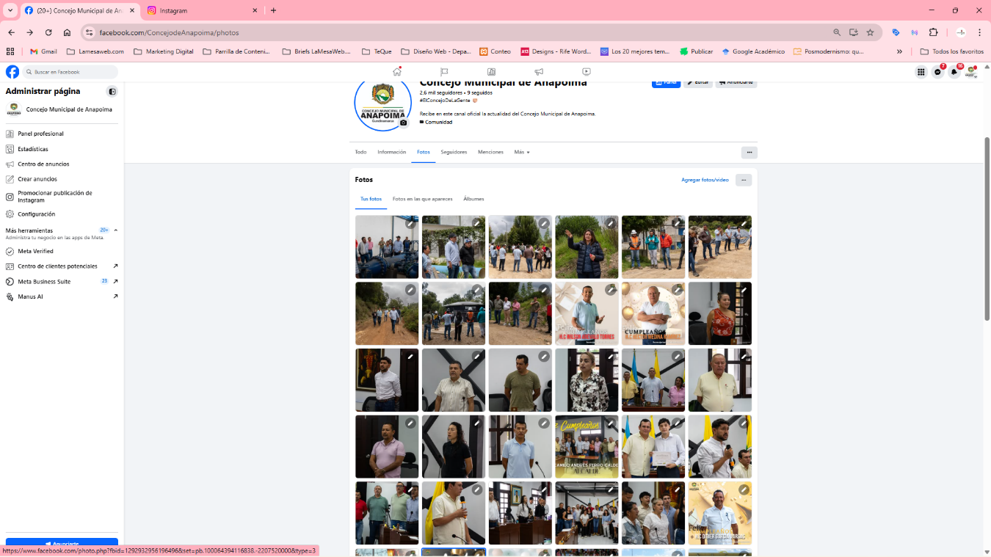
30 piezas divididas en 8 Publicaciones.

Piezas Publicadas en INSTAGRAM en el siguiente link oficial del perfil del Concejo de Anapoima:
https://www.instagram.com/concejoanapoima/
30 Piezas divididas en 8 Publicaciones.

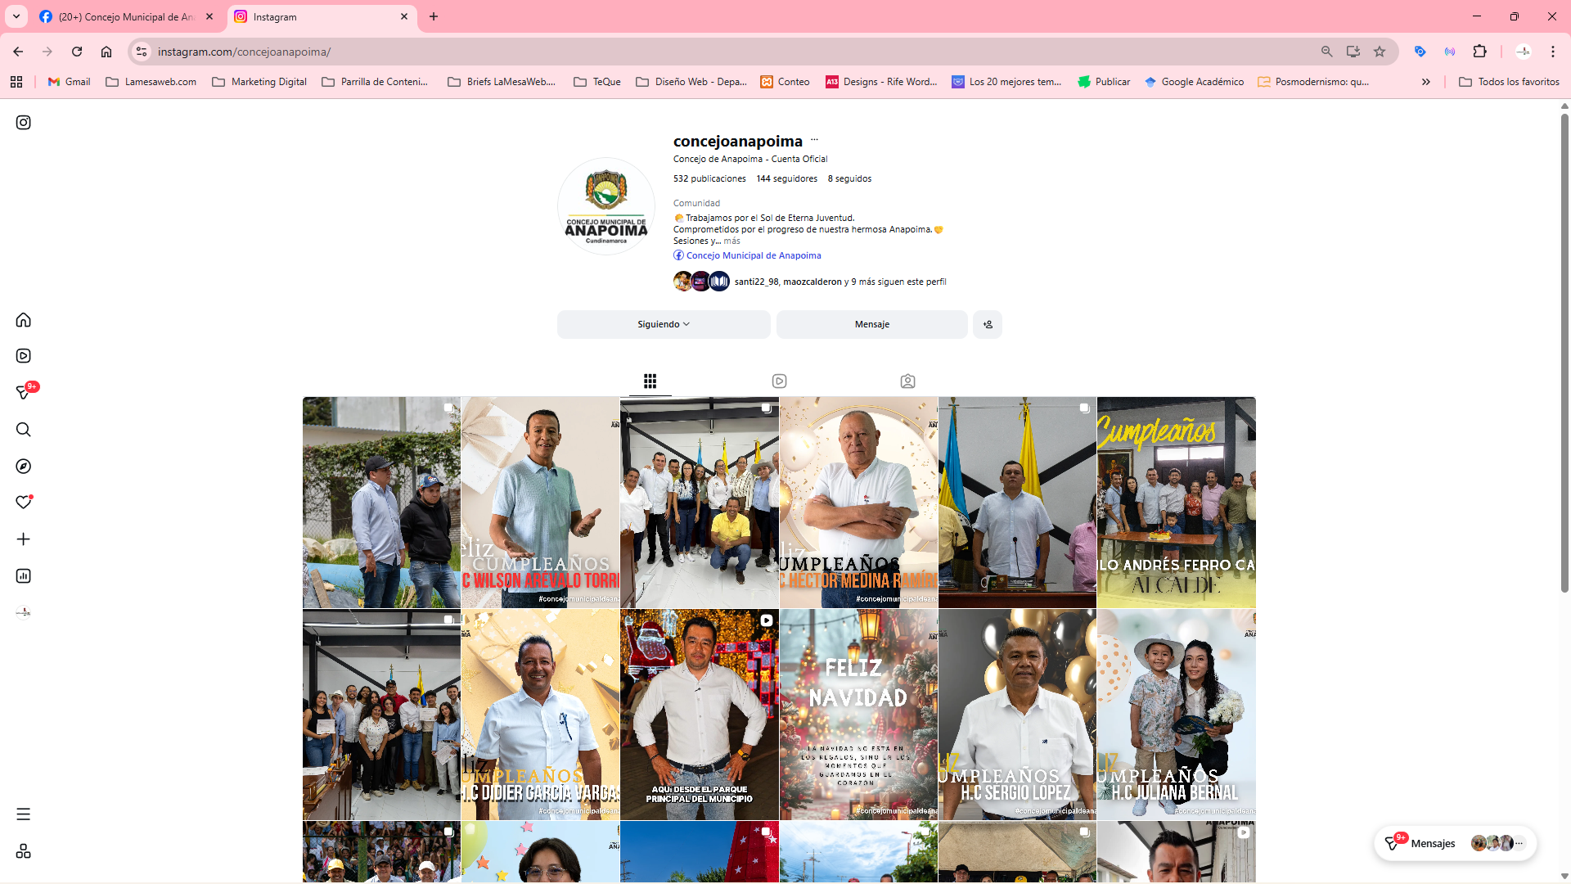
6. Diseño, Producción y Publicación de Historias en las Redes Sociales (Facebook e Instagram). CUMPLIDO
23 historias en el mes:
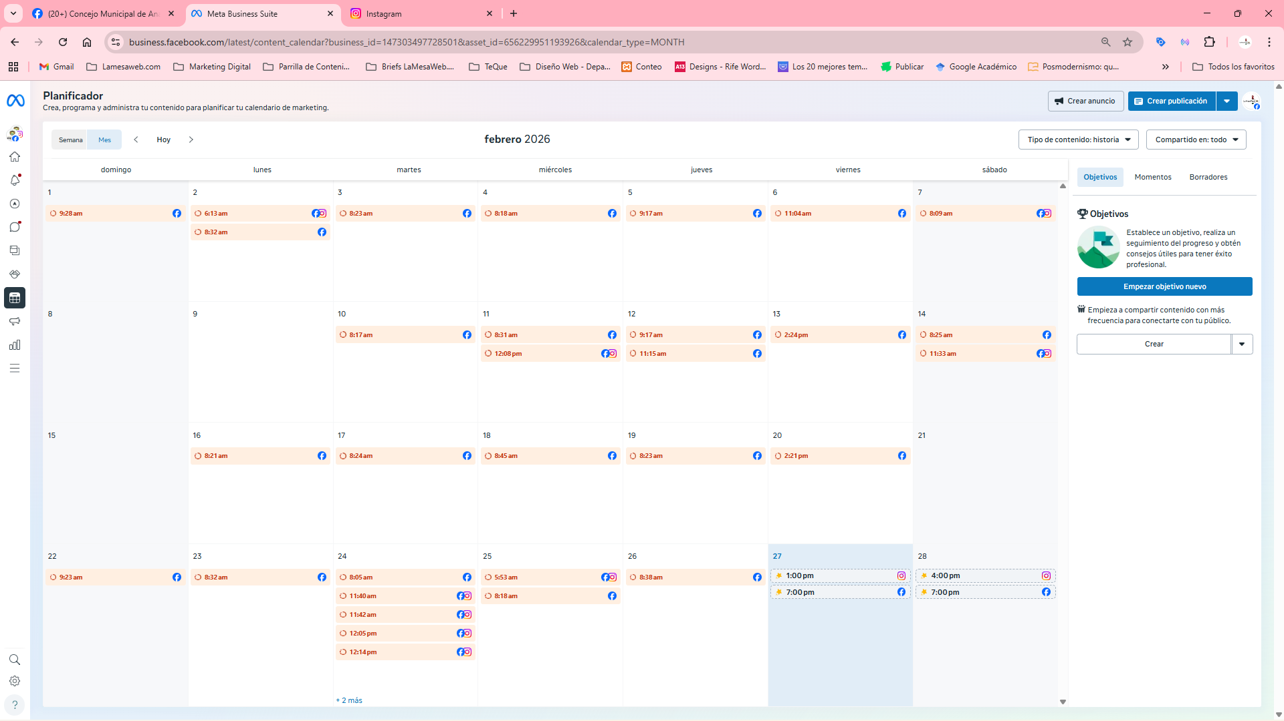

7. Diseño, Producción y Publicación de Video Reels (Facebook e Instagram). CUMPLIDO

Video Reels:

- Reels Facebook: https://www.facebook.com/ConcejodeAnapoima/reels/
- Reels Instagram: https://www.instagram.com/concejoanapoima/reels/

8. Elaboración y apoyo estratégico en la campaña de Comunicaciones (Plan de Comunicaciones). CUMPLIDO

Se Desarrolla el plan de Comunicaciones y Tecnologías de la información para el periodo 2026, el cual reposa en la entidad y en la pagina Web.
Link: http://www.concejo-anapoima-cundinamarca.gov.co/planes/plan-de-comunicaciones-y-tecnologias-de-la-informacion

De esta manera el suscrito supervisor ha constatado el cumplimiento de las obligaciones comprendidas durante el periodo del mes de FEBRERO de 2026.

ASPECTOS FAVORABLES:

El asesor cumplió con las actividades, de conformidad con lo suscrito en el contrato.

ASPECTOS NO FAVORABLES: NINGUNO

REQUERIMIENTOS A LOS ASPECTOS NO FAVORABLES: NINGUNO

Verificación del cumplimiento del pago de Aportes al Sistema General de Seguridad social (Salud, Pensión, ARL) para el presente periodo, así:

MES | No. PLANILLA | FECHA DE PAGO | SALUD | PENSIÓN | RIESGOS LABORALES
FEBRERO | 6008922918 | 2026/02/27 | $ 415.000 | $ 531.200 | $ 17.000

De acuerdo a lo anterior, en mi calidad de supervisor, a un (1) día del mes de MARZO, certifico el cumplimiento del contrato No 006 de 2026.

SERGIO ALIRIO LOPEZ BUITRAGO
Primer Vicepresidente
Supervisor Contrato No 006 de 2026

